（様式２）
平成29年度エコアイランド宮古島ブランド化推進事業に係る産業観光効果検証委託業務
企画提案書

１．企画提案主体（企業名、代表者氏名、所在地、概要）
※連名による提案の場合、その旨を明記し、各企業についても記載してください。
1-1企業名：
1-2代表者氏名
1-3所在地：
1-4概要：

２．連絡先
2-1所属・役職：
2-2担当者氏名：
2-3連絡先
電話番号：
FAX番号：
電子メール：

３．事業実績または事業遂行能力を示す事項

４．実施体制図
※管理責任者、組織体制、人員体制、役割分担について、具体的に記載してください。

５．効果検証業務の概要
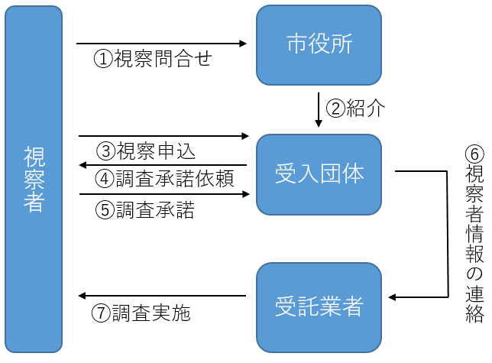
5-1産業観光の視察等受入れ実証における効果検証
5-1-1島外のエコアイランド宮古島に対する認識度
合に係る調査
視察者へ、本市の受入れ対応に対する満足
度等の調査（予約・当日対応含む）
※視察者への調査承諾依頼は受け入れ組
織にて実施し、調査承諾が得られた視察者
に対する調査を実施する。スキームは右図
参照。
5-1-2視察等受入の仕組み改善に必要な課題の洗い出し
5-1-3その他
5-2視察コース・メニュー開発
5-2-1視察コース・メニュー開発
※視察者等のニーズレベルに合わせたメニュー等の開発、運用し、運用結果や本事業
の他調査結果を踏まえ内容を更新していく。
5-2-2想定ターゲットのニーズ把握
※環境・エネルギー関連分野の専門家に対して、本市の取組みや興味関心、
視察ニーズ等を捉えるアンケート調査を実施し、提供サービスの妥当性を確認する。
5-2-3モニターツアーの実施
※既に受入サービスが成功している団体等をモニターツアーに招聘し、視察コースの
体感をふまえたヒアリング等の調査により、課題を抽出する。
5-2-4効果的な情報発信・受け入れを行うサイトの構築
※視察受け入れを行うサイトの構築およびサイトの管理・更新
5-2-5その他
5-3先進的な取組みを行う事例研究
5-3-1他地域の事例を研究することにより、本市における視察メニューや効果的な発信
手法の確立につなげる。
5-4成果報告書の作成

６．事業費内訳
※できるだけ具体的に詳細を記載ください。

７．工程表
※別紙１に沿って、具体的に記載してください。

